IMI PNEUMATEX Präzisionsdruckhaltung Transfero TVI 19.1 EHC Connect

IMI Hydronic Engineering Deutschland

Eigenschaften

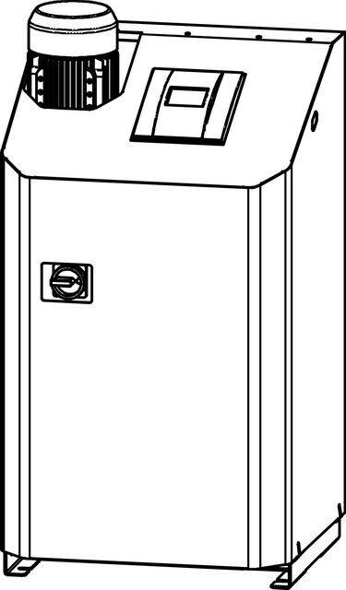

GTIN:

7640161636736

HAN:

30103300600

Elektrischer Anschluss

Anschlussklemmen

Leistungsaufnahme (W)

2,60

max. Mediumtemperatur (Dauerbetrieb) (°C)

90,00

Pumpenleistung (W)

2.200,00

max. Arbeitsdruck (bar)

16